臺北市立士林高商9709次行政會議紀錄

時 間：97年10月15日(星期三)下午2時30分
地 點：本校行政大樓三樓會議室
主持人：黃校長 贇瑾 記錄：許美雲組長

- 主席致詞：（略）
- 上一次會議提案及校長指示事項執行結果報告上次會議校長指示繼續列管案件及提案討論執行情形報告

校長指示事項 | 承辦  處室 | 辦理結果 | 列管與否
一、繪製校園安全地圖請輔導室、教官室、學務處、總務處協同辦理。  校長裁示：繪製校園安全地圖乙案，仍請輔導室繼續處理。 | 輔導室教官室學務處總務處 | 尚未完成。 | 繼續列管。
二、假日學生進出校園管制措施，請總務處、學生事務處研議。 | 總務處  學務處 | 尚未處理 | 繼續列管
三、特殊市長獎要點研議修正，以配合時需。 | 學務處 | 尚未完成 | 繼續列管
四、社團教室及社團辦公室如何分配 ，請各位集思廣益將意見提供予學務處，並於下次主任會議時提出討論。 | 學務處 | 尚未完成 | 繼續列管
五、請學務處訂定社團管理辦法，加強管理及評鑑。另午休時間停止各項活動，讓學生充分休息，以利下午學習活動之進行。 | 學務處 | 尚未完成 | 繼續列管
六、請教務處召開暑輔檢討會 | 教務處 | 預定10/24召開 | 解除列管
七、圖書館的使用及閱讀活動的推廣，請規劃之。 | 圖書館 | 尚未完成 | 繼續列管
八、請應外科規劃成立英檢班，協助英文基測50分以上同學，加強英文程度，並與周主任研商如何執行。 | 教務處應外科 | 已有187名學生報名，將開6班。 | 解除列管
九、高三自習課請科主任加強督導巡查。 | 各科 | 已執行 | 解除列管
十、自習中心使用規則，請圖書館提行政會議討論。 | 圖書館 | 未完成 | 繼續列管
十一、高三晚自習，將集中於自習中心，請何主任接洽家長會安排家長義工輪值。 | 圖書館 | 校長指示：請教務處近期內提出可行方案，再與圖書館、家長會配合辦理。 | 繼續列管
十二、冷氣明天驗收，家長打電話詢問冷氣狀況，每一位同仁都需回答，將請人事室電話抽問。請總務主任於日間部朝會、夜間部晚會，作冷氣節能及使用宣導。 | 人事室總務處 | 已處理。 | 解除列管
十三、今天畢旅綠島團，因颱風問題未出發，決定較慢，有家長抱怨，請總務處、學務處、廣設科2班導師，一起處理後續衍生問題。 | 學務處總務處 | 已訂於10月26日出發。 | 解除列管

提案一 提案單位：總務處
案由：臺北市立士林高級商業職業學校教室冷氣使用暨管理辦法(草案)，請 討論
決議：通過
執行情形：已依辦法執行

提案二 提案單位：夜間部
案由：夜間部96學年度暑假重補修費用明細表，提請討論。
決議：通過。
執行情形：已執行

参、各處室工作報告
教 務 處 口 頭 報 告
教學組：
- 巡堂工作：
  - 本學期巡堂已實施一個月，巡堂表已10/2更換，請依目前輪值表，落實巡堂工作。
  - 本表行政人員，本學期兩次者下學期為一次，或本學期一次下學期二次。科主任每周一次，請多巡視科內教學活動進行。
  - 高三商經科有三節自習，國貿科有一節自習，請巡堂人員協助點名，偶發狀況，請即處理或請求協助。
  - 期中、末考期間，請儘量在考試節次巡堂，必要時並請協助監考。
- 課業輔導工作：10/20起開始課輔，英檢班六班，數學三班，感謝陳美妤科主任和數學科游益政老師協助師資安排，設備組和總務處協助教學活動進行。
實研組:
- 日本利根商業高等學校訂於10月16日上午蒞校參訪,活動行程安排已規劃完畢，訂於今天下午總排練，感謝各處室及科主任的協助。(附件一)
- 英語教學示範影片拍攝，已擇定四位人選，賡續辦理拍攝及剪輯事宜。
設備組：
- 高三留校晚自習意願調查統計結果：有意願留校晚自習250人(27.7%)，其中留在原班教室218人(24.1%)，至自習中心32人(3.5%)。(如附件二)
特教組：
- 97學年度特殊教育獎助學金申請作業
- 夜間部身障生補助經費申請
- 專業人員到校服務申請
- 應屆畢業生通報網異動
- 97學年度情障及自閉症新生校園適應狀況調查
- 9/20 上午辦理特教研習講座;
講題:我心有陽光 ~ 談教養特殊學生的盼望
講師:蔡美馨(赤子心教育基金會秘書長)
- 9/26 期初特教推行委員會
- 本學期307實習職場安排

實習地點 | 學生  人數 | 實習項目 | ⬄個管老師  任課老師 | 地 址
晶華酒店  （故宮晶華） | 4 | 清潔 | ⬄謝靜儀 ⬄薛淑如 | 台北市士林區至善路二段221號
福林加油站 | 2 | 環境清潔  洗車 | ⬄薛淑如 翁素珍  葉威伸 謝靜儀 | 台北市中山北路五段465號
陽光洗車中心 | 2 | 洗車 | ⬄薛淑如 翁素珍 | 台北市和平東路二段42-1號對面
晶華酒店  （餐飲部） | 4 | 餐飲內場 | ⬄薛淑如 ⬄謝靜儀 | 台北市中山北路二段41號
全聯超市 | 2 | 商店整理 | ⬄謝靜儀 林竹芳 | 台北市士林區華聲街17號
- 本學期207實習職場安排
實習地點 | 學生  人數 | 實習項目 | ⬄個管老師  任課老師
實習地點 | 學生  人數 | 實習項目 | 電 話
丹尼麵包 | 2 | 烘焙 | 施乃華  郭景倫  楊秀華
西歐加油站 | 2 | 環境清潔  洗車 | 施乃華  郭景倫  楊秀華
真飽 | 2 | 清潔 | 施乃華  郭景倫  楊秀華
萊爾富 | 2 | 商店整理 | 施乃華  郭景倫  楊秀華
全聯超市 | 5 | 商店整理 | 施乃華  郭景倫  楊秀華
- 本學期校外教學安排
班級 | 日期 | 地點
107 | 11月19日 | 林官邸 北美館/科教館
107 | 12月17日 | 參觀101
207 | 9月11日 | 實習職場參觀、認識
207 | 10月16日 | 伯大尼育幼院義工活動&貓攬體驗
207 | 12月4日 | 郭元益糕餅博物館&電影欣賞
207 | 1月15日 | 鶯歌陶磁博物館&士林運動中心
307 | 1月15日 | 千蝶谷昆蟲生態館

- 特教老師減授鐘點
職務 | 減授節數 | 姓名
組長 | 6 | 范嘉玲
資源班召集人 | 4 | 王麗穎
資源班老師 | 2 | 楊秀華 資源班代課
電腦教室管理老師 | 1 | 施乃華
2008年日本利根商業高等學校參訪行程
◎日期：中華民國97年10月16日（星期四）
◎時間：上午8：50～13：00
◎地點：行政大樓五樓第三會議室、活動中心、和平樓中庭、校園內
◎參訪行程：
時 間 | 活 動 內 容 |  | 分鐘 | 主持人 | 負責人員 | 地點 | 備註
9：20  ∫  9：45 | 依排定位置入座 |  | 25 |  | 各班任課老師 | 第三會議室外 | 總務組
9：45  ∫  10：20 | 相見歡  茶點 |  | 35 | 陳玲美組長 | 陳玲美組長  敎務處同仁  總務處同仁  張麗珍老師 | 第三會議室內外 | 總務組
10：20  ∫  11：30 | 學生 | 社團表演  - 吉他社  - 康輔社  - 利根高校節目(1)  - 演辯社  - 利根高校節目(2)  - 舞研社  - 樂儀旗隊 | 70 | 學生主持人 | 蘇玉純組長  賴黃健組長 | 活動中心、  和平樓中庭 | 活動組
10：20  ∫  11：30 | 教師 | 參觀校園  - 圖書館  - 自習中心  - 合作社  - 地中海餐廳  - 綜合座談 | 70 | 圖書館主任 | 范嘉玲組長  卓宜貞老師 | 校園 | 接待組
11：30  ∫  12：00 | 拍照合影(團體、個人) |  | 30 | 王靜慧組長 | 王靜慧組長  賴黃健組長 | 校園內 | 攝影組

細部流程表
時間 |  | 活 動 內 容 |  | 分鐘 |  | 細項流程及負責人員 |  | 器材 |  | 地點
8：50  ∫  9：00 |  | 接待外賓蒞臨、來賓就座 |  | 10 |  | - 接待組：陳妍潔組長、張麗珍老師、林麗華主任、周士琦主任、秦玲美主任、王巧萍主任。  - 師長部分由接待組分批帶領日方22位師長搭乘電梯進入第三會議室  - 學生部份分為三批(第1、2車，第3、4，第5、6車)由禮儀天使6人，配合教官室的交通動線指揮，從校門口引導分3個樓梯上樓，到達第三會議室時，請依指示牌，以班級為單位入座。。  - 攝影組(王靜慧組長、賴黃健組長、吳鳳翎 組長、郭璟諭先生)開始攝影、拍照。 |  | 導引牌，  分1~6號車 |  | 大門口
9：00  ∫  9：20 |  | 主席致詞及介紹與會人員  學生代表致歡迎詞 |  | 20 |  | - 在進入會場前，請孫振華先行撥放校歌CD，事先將本校簡介紙本放於座位上。  - 9:00將師長帶領至第一排。學生則以車為單位引導進入會議室。  - 待日方師生皆進入會場時，司儀(陳妍潔組長)恭請主持人(校長)致詞及介紹與會人員，我方學生代表安良岡龍太郎致中文及日文歡迎詞。 |  | 校歌CD |  | 第三會議室
9：20  ∫  9：30 |  | 來賓致詞 |  | 10 |  | 由校長介紹日方代表，恭請日方來賓致詞。 |  |  |  | 第三會議室
9：30  ∫  9：45 |  | 本校簡介 |  | 15 |  | 由王巧萍主任負責播放本校簡介影片，張麗珍老師負責介紹講解。 |  | 單槍投影機、本校簡介光碟 |  | 第三會議室
9：45  ∫  10：20 |  | 相見歡  茶點 |  | 35 |  | - 場外六個班的學生於場外先由工作人員發放本校所準備之交換禮品，於相見歡時交換。  - 場中禮儀天使將日方4~6車的學生依序帶出至場外與本校三個班級學生相見，同時間場外本校三個班的學生也由陳玲美組長通知引導進入會議室內。  - 會場內外皆備有茶點提供學生生使用，此時間讓兩校師生交流。  - 司儀(陳妍潔組長)請於10：10提醒本校同學引導交流之日方同學帶到下一個活動會場-活動中心，老師則由接待組引導搭電梯至圖書館。 |  | 長條桌*2、桌巾*2 |  | 第三會議室內/外
10：20  ∫  11：30 | 學生 |  | 社團表演  - 利根高校節目(1)大合唱-幸福拍手歌  - 吉他社  - 康輔社  - 利根高校節目(2)  - 演辯社  - 舞研社  - 樂儀旗隊(天雨則取消) |  | 70 |  | - 上個活動結束時，由本校學生引導利根高校學生至活動中心參觀社團表演。  - 社團表演由賴黃健組長及蘇玉純組長負責流程及時間掌控，薛如芳老師協助表演學生進退場。  - 工作人員：賴黃健組長、蘇玉純組長、薛如芳老師、學生主持人兩人、安良岡龍太郎、櫻花旅行社5位隨行導遊。 |  | 櫻花旅行社5位隨行導遊 |  | 活動中心、操場
10：20  ∫  11：30 | 教師 |  | 參觀校園  - 圖書館  - 自習中心  - 合作社  - 地中海餐廳  - 綜合座談 |  | 70 |  | - 師長由接待組引導日方師長參觀校園，第一站先安排圖書館，由何主任主持，介紹借書系統及圖書館設備，再依序參觀、自習中心、合作社(消費卡購物系統)，最後於地中海餐廳進行綜合座談。  - 特教班會提供餅乾、果汁及咖啡，請接待組協助點飲料。  - 工作人員：范嘉玲組長、卓宜貞老師、鄭莉盈小姐。 |  | 無線麥克風*2(何主任、櫻花旅行社1位隨行導遊) |  | 校園
11：30  ∫  12：00 |  | 拍照合影(團體：和平樓前階梯，老師及本校行政同仁排前排，學生一次一車加本校交流學生；個人合照則於團體照結束後自行帶開)  天雨則改在川堂或圖書館前。 |  | 30 |  | 活動結束前，張麗珍老師廣播活動結束請日方所有來賓於停車場集合準備上車。 |  | 大聲公，請賴黃健組長及櫻花旅行社7位隨行導遊協助控制秩序。 |  | 和平樓前廣場(團體照)、  校園內

工作職掌分配一覽表
職 稱 | 姓 名 | 工 作 職 掌
總負責 | 張美鈴 | 1.籌備各項交辦工作。  2.擬定參訪行程、工作職掌表。  3.統籌活動籌備、程序及檢討事宜。  4.掌控工作時效及進度。  5.協調、追蹤校內外各組之任務。  6.編列相關經費預算表。  7.統籌經費核銷相關事宜。
接 待 組 | 組 員：陳妍潔組長、張麗珍老師、林麗華主任、周士琦主任、秦玲美主任、王巧萍主任、范仁勇老師、郭欣羽老師 | 1.負責當天接待。  2.引導參訪來賓入席。  3.社團表演時陪同參訪來賓參觀校園。  4.其他相關事項。
總 務 組 | 組 員：陳玲美組長,范嘉玲組長、林宜虹  組長、薛源澤組長、卓宜貞老師、  教官室同仁、教務處同仁及總務處  庶務組同仁 | 1.活動會場，舞台準備、桌椅之擺設佈置。  2.購置各組所需器材物品申購。  3.典禮活動茶點、茶水供應。  4.來訪人員車輛協調管制。  5.其他有關庶務支援事項。
活 動 組 | 組 員：賴黃健組長、蘇玉純組長、學生主  持人及各社團表演學生 | 1.社團表演。  2.節目主持。  3.節目流程控制。  4.表演節目經費掌控。
攝 影 組 | 組 員：王靜慧組長、賴黃健組長、吳鳳翎  組長、郭璟諭先生 | 1.典禮全程攝影、錄影。  2.配合活動營造音樂氣氛。  3.相片光碟製作。  4.其他。
場地佈置及實習老師工作分配
仁勇、欣羽(借錄音筆全程錄音)
妍潔組長：司儀
巧萍主任：協助操控powerpoint
第三會議室場佈 ：老師22、導遊 7、接待5，排40個位子
師長
師長

Bus 5  40個位子 | 學  生  席  學  生  席 | Bus 6  40個位子
Bus 3  40個位子 | 學  生  席  學  生  席 | Bus 4  40個位子
Bus 1  40個位子 | 學  生  席  學  生  席 | Bus 2  40個位子

如芳：請引導同學從右側(離門口較遠的)開始入座，音控：幸福拍手歌
節目流程控制：學生主持人2人，即席翻譯：安良岡龍太郎
催場及準備提醒：
時間控制：
活動中心場佈
500個位子

宜貞：座位引導，協助餐點準備
仁勇、欣羽 standby
科主任：幫忙點飲料(咖啡或果汁)
地中海餐廳場佈
32個位子，預計來賓22人、導遊2人、圖書館主任1人、科主任4人、妍潔組長及攝影組2人，共32人

懇請英文老師及導師協助事項
日本利根商業高等學校參訪協助事項
老師
日本利根商業高等學校師生共２５６人預定於９7 年１０月１６日上午蒞校參訪，行前為促進雙方的互動與交流，目前排定高二２０２、２０５、２１０、２１５、２１８及２２２六個班共２４２位同學，與日本利根商業高等學校學生進行通信交往，並於參訪當天安排相見歡活勳。

懇請班導協助：
- 督促學生在9月8 日前回信，全班彙整後繳交給教務處實研組張組長。
- 關心雙方通信狀況，適時提供必要之協助。

懇請英文老師協助：
- 在不影響課程進度前提下，介紹Ｅ－ｍail常用英文用語及禮節。
- 提醒同學嚴禁使用線上翻譯軟體，以免貽笑大方。

□ 惠風老師 □To 202全體同學 □許英珮老師 □To 205全體同學
□陳瑋鈴老師 □To 210全體同學 □曾美華老師 □To 215全體同學
□吳蓓蒂老師 □To 218全體同學 □徐必大老師 □To 222全體同學
□To 311全體同學 □To 312全體同學
日本利根高校預計於97年10月16日蒞臨本校參訪，屆時會安排全班同學和日方同學進行相見歡儀式，教務處會替同學準備一份小禮物做為交換禮物之用，為了當天活動能順利進行，安排10月15日下午第6、7節進行活動總綵排，請轉知任課老師隨班督導。因當天人數眾多(雙方合計約500人)，若已進行通信交流的同學，可互定具創意巧思的相認信物。詳細行程請參看行程表(附註一)。附註二則是幸福拍手歌的日文、英文及中文版本，日方同學也會在行前練習，社團表演一起大合唱，請於午休前及班會的空檔播放CD抽空練習。
附註三：日本參訪入班宣導日程表
附註四：常用日語
附註二
幸福拍手歌
日文版
si a wa se na ra te o tata kou
si a wa se na ra te o tata kou
si a wa se na ra tai i do de si me sou yo
hora min ha de teo tata kou
英文版
If you are happy and you know it clap your hands
If you are happy and you know it clap your hands
If you're happy and you know it
Then you really ought to show it!
If you are happy and you know it clap your hands
中文版：幸福拍手歌
如果感到幸福你就拍拍手,如果感到幸福你就拍拍手,如果感到幸福就快快拍拍手呀,看哪大家一齊拍拍手.
如果感到幸福你就跺跺脚,如果感到幸福你就跺跺脚,如果感到幸福就快快跺跺脚呀,看哪大家一齊跺跺脚.
如果感到幸福你就伸伸腰,如果感到幸福你就伸伸腰,如果感到幸福就快快伸伸腰呀,看哪大家一齊伸伸腰.
如果感到幸福你就擠擠眼兒,如果感到幸福你就擠擠
眼兒,如果感到幸福就快快擠擠眼兒呀,看哪大家一齊擠擠眼兒.
如果感到幸福你就拍拍肩,如果感到幸福你就拍拍肩,如果感到幸福就快快拍拍肩呀,看哪大家一齊拍拍肩.
如果感到幸福你就拍拍手,如果感到幸福你就拍拍手,如果感到幸福就快快拍拍手呀,看哪大家一齊拍拍手.
附註三：
日本參訪入班宣導日程表
10/6 (一) 完成光碟製作、歌曲教唱海報及通知
10/8 (三) 入班宣導
提醒注意事項
- 歌曲教唱
- 簡易日語對話
- 當日流程簡介
10/7(二)放學後加強(202、205)
10/8(三)放學後加強(210、215)
10/9(四)放學後加強(218、222)
10/14(二)第七節，集合班長、副班長跑流程 (請帶著流程表)
10/15(三)第六、七節總綵排
附註四：常用日語

中文 | 日文 | 羅馬拼音
1.你好嗎 | お元気ですか？ | o ge n ki de su ka
2.很高興見到你 | はじめまして | ha ji me ma shi te
3.請多多指教 | どうぞ よろしく | dou zo yo ro shi ku
4.請 | どうぞ | dou zo
5.對不起(請求時) | すみません | su mi ma se n
6.對不起(請人原諒時) | ごめん なさい | go me n na sa i
7.這是什麼 | これはなんですか | ko re wa na n de su ka
8.謝謝 | ありがとうございます | A ri ga to u go za i ma su
9.不知道 | わかりません | wa ka ri ma se n
10.快一點 | はやく | ha ya ku
11.早安！ | おはようございます | o ha yo u go za I ma su
12.再見！ | さようなら | sa you na ra
13.請坐！ | どうぞ、おかけください | dou zo o ka ke ku da sai
14.我懂了，我知道了 | はい、わかりました | hai wa ka ri ma shi ta
15.這是禮物，請收下 | presentです。どうぞ | Present de su dou zo
16..初次見面，我是○○○，士林高商二年級學生，請多指教。 | 始めまして。私は○○○です。士林商業高校の二年生です。どうぞ、よろしく。 | ha ji me ma shi te。 wa da shi wa ○○○ de su。  si rin syou gyou kou kou no ni nen sei de su。dou zo yo ro shi ku
97上 三年級晚自習意見調查統計表
班 級 | 希望自習地點 |  |  | 各班人數小計  (有意願)
班 級 | 學生自習中心 | 各班教室 | 未表意見  或其他 | 各班人數小計  (有意願)
1 班 | 3 | 12 | 0 | 15
2 班 | 0 | 17 | 0 | 17
3 班 | 1 | 26 | 0 | 27
4 班 | 0 | 14 | 0 | 14
5 班 | 1 | 9 | 0 | 10
6 班 | 0 | 8 | 0 | 8
7 班 | 0 | 0 | 0 | 0
8 班
9 班 | 0 | 7 | 0 | 7
10班 | 3 | 20 | 12 | 35
11班 | 3 | 7 | 0 | 10
12班 | 0 | 0 | 0 | 0
13班 | 4 | 13 | 0 | 17
14班 | 1 | 9 | 2(圖書館) | 12
15班 | 9 | 7 | 0 | 16
16班 | 3 | 9 | 0 | 12
17班 | 1 | 3 | 0 | 4
18班 | 2 | 0 | 0 | 2
19班 | 1 | 4 | 0 | 5
20班 | 0 | 15 | 0 | 15
21班 | 0 | 21 | 0 | 21
22班 | 0 | 9 | 0 | 9
23班 | 0 | 8 | 0 | 8
24班 | 0 | 0 | 0 | 0
合 計 | 32 | 218 | 14 | 264
三年級學生總人數： 903

校長指示：明日10月16日日本利根商業學校250位學生來訪，感謝教務處精心規劃安排，爾後如有此類活動，可安排各處室協助。
學務處報告事項
訓育組
(1)高三校外教學，南部ＡＢ隊、花東隊已辦理完成並召開檢討會作成驗收紀錄，其中南部ＡＢ隊廠商在交通及住宿部份發生違約，將依合約規定罰款。
綠島隊再度因颱風影響二度延期，預定於10月底高三模擬考後辦理。
(2)高一、高二社團及高三學術社團已於10/19開始上課。
(3)各班辦理優良學生選拔，已於10/9進行全校決選。
(4)教室佈置評分完成。
(5)57週年校慶籌備會及各項活動陸續展開，包括-卡啦ok大賽、社團校慶表演節目選拔、校慶主題及logo甄選、運動服設計及模特兒甄選…。
(6)10/15-16辦理台北市美術比賽書法類收件及評分。
(7)10/16配合日本參訪團，安排社團表演。
(8)成立台灣母語日推動小組，計劃如附件，請提供意見卓修，將於10/17前報局。

衛生組
已完成
（1）日間部學生身高、體重、視力測量及登錄
（2）日間部學生9月份傷患統計
（3）健康中心9月份藥材消耗品增減統計表
（4）97學年度上學期衛教宣導（女性生理期的衛生保健知識）
（5）97學年度衛生服務隊一年級隊員編組、對訓、執勤
（6）10月份資源回收金入庫（7,071元）
（7）97學年度9月份清寒學生營養午餐名單彙整、發放（累計73人次請領）
（8）9月份清寒學生營養午餐費募款金額為6,301元
（9）10月份日間部專用垃圾袋發放
（10）9月份學生平安保險辦理及送件
（11）97學年度「祖孫週」暨「人口教育宣導」各項競賽表單發放
（12）發放「財團法人林芳瑾社會福利慈善事業基金會」『營養午餐救助金』、『急
難救助金』表單申請
（13）9月份班級整潔競賽成績彙整，獎狀頒發，名單公告
（14）97學年度「臺北市政府教育局環保行動劇」報名（比賽劇目：冰山美人）
（15）97學年度上學期「臺北市營養午餐補助費」名單彙整報局（本學期36人
提出申請，每人4,000元，計144,000元整）
（16）學生平安保險「家長通知書」發放各班同學
（17）9月份校園硬體設施損壞報修案件，計31件
（18）9月份各班衛生違記總表發放
完成中
（1）活動中心廁所掃區規劃、掃具發放
（2）10月份清寒學生免費盒餐發放
（3）10月份資源回收統計
（4）97學年度「人口政策宣導」各項競賽報名表單彙整
（5）10月份清寒學生營養午餐費募款金額累計3,050元
（6）10月份清寒學生營養午餐累計請領人數73人，每日免費盒餐提供數累計
67個
（7）10月份各週班級整潔競賽成績彙整，獎狀頒發，名單公告
（8）辦理「財團法人林芳瑾社會福利慈善事業基金會」『營養午餐救助金』、『急
難救助金』申請
（9）10月份校園硬體設施損壞報修案件，累計11件
（10）9月份各班衛生違記公服登記與實施
（11）高一新生胸部X光檢測

97年3-10月清寒學生免費午餐供應捐助概況如下表，請師長繼續踴躍捐輸。
月份 | 申請便當每日份數 | 廠商提供份數 | 家長會捐助份數 | 師長捐助 | 校外捐助 | 捐助合計 | 捐助支出
3 | 68人 | 45人 | 0人 | 0元 | 0元
4 | 76人 | 47人 | 25人 | 4051元 | 0元 | 4051 | 0
5 | 76人 | 47人 | 25人 | 6207元 | 0元 | 6207 | 0
6 | 45人 | 45人 | 0人 | 4051元 | 8600元 | 12651 | 0
7 | 0人 | 0人 | 0人 | 3150元 | 4100元 | 7250 | 0
8 | 0人 | 0人 | 0人 | 6301元 | 2900元 | 9201 | 0
9 | 66人 | 60人 | 0人 | 2381元 | 2500元 | 4881 | 0
10 | 73人 | 52人 | 15人 | 3050元 | 2600元 | 5650
小計 |  |  |  | 29191元 | 20700元 | 49891
（12）各處室如有大型廢棄物要丟棄，請於校慶前送至垃圾場。
體育組：
- 實施校內運動器材檢修
- 辦理高一新生制服發放及更換
- 實施高一新式健康操教學
- 舉辦高二男生組班際籃球賽
- 體育班加強生活教育宣導
- 辦理體育科第2次教學研究會及校慶運動會競賽規程草案修定
- 舉辦士林、北投區群組學校桌球賽
- 參加教育局主辦之體育組長會議
- 參加高中體育總會主辦之體育組長會議
（10）辦理體育班參賽及經費核銷事宜

生輔組：
- 完成校內公服資訊系統，統一平台方便學生查詢，感謝蔡政道老師協助。
學校首頁 校內公共服務訊息 登錄帳號及密碼 輸入公共服務訊息
公告
【步驟一】
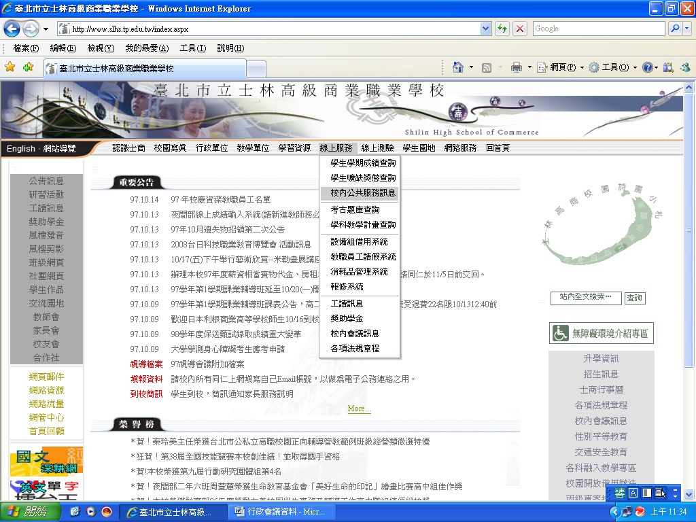

【步驟二】
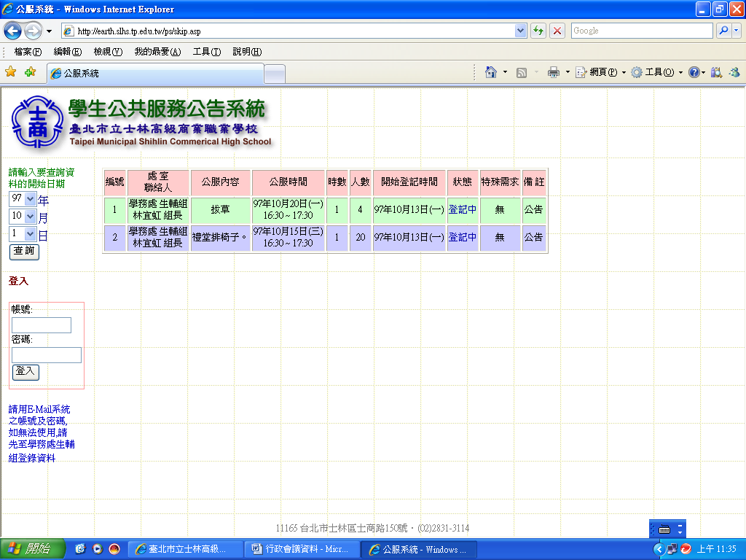
【步驟三】

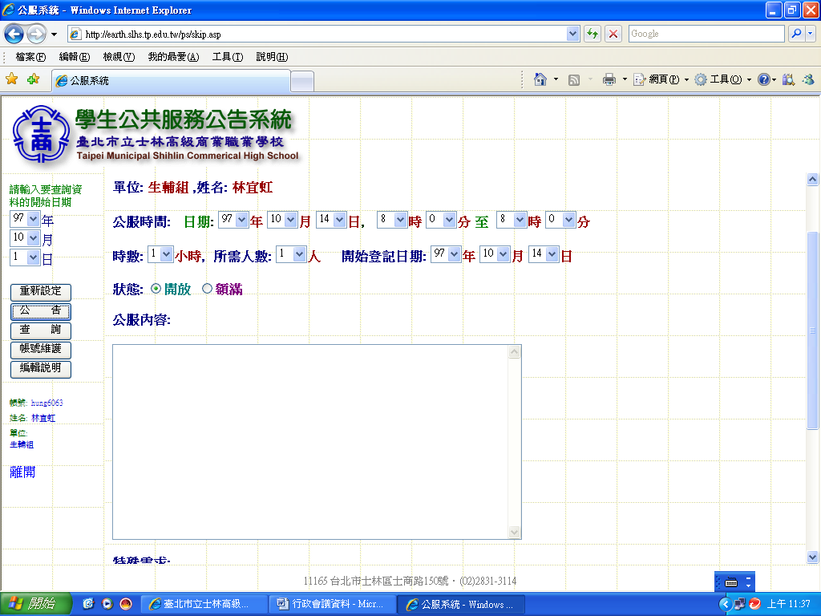
【步驟四】
(2)持續要求學生守法守紀，遵守各項規定。
(3)進行學生改過銷過申請及註銷。
(4)日、夜生輔系統維護問題，長期均由歐義隆老師、蔡政道老師支援，因歐師、蔡師業務繁忙，無法繼續支援、是否另請人力或外包廠商維護。

校長指示：由學務處夜間部會計室另行協商。
總 務 處 報 告
宣導事項：
- 97年度1~9月份電話費、電費、水費、影印機使用量及公物維修件數統計如下：
**請各單位持續協助落實節能減碳政策，九月影印用量超量甚多，超過三十張請用油印並以雙面印刷以節省資源，非必要書面呈現者可多利用網路電子傳送。

- 工程相關訊息
  - 活動中心廁所整修及改善校園無障礙環境工程。（已完工，進行驗收程序中，未驗收完成前請暫勿使用）
  - 安全鐵門更新工程。（已完工驗收）
  - 教學大樓電源改善工程。（已完工驗收）
  - 力行樓耐評補強。（已完成評估，報局核備中）
  - 十月下旬（預計）進行校園綠美化植栽修剪，請協助提醒師生勿靠近工地。
  - 英語教學中心暨廣設美術展示中心（銅鈴軒整修工程）規劃進行中，敬請惠賜寶貴意見。
- 近日發現多起教室（辦公室）下班後無人，但電燈甚至冷氣卻未關之情事，請各單位協助宣導並落實最後離開人員關閉電源之動作。
- 因97年度合約將屆，擬檢討全校保全（卡機）點之位置與監視攝影系統鏡頭位置點，若各單位有變更增減等需求，請通知經營組以彙整辦理。另飲水開飲機台租賃如有增減需求，請通知庶務組以彙整辦理。
- 行政教師不休假加班費、教師晉級與教師考績獎金已於10/9日已全數發放完畢；目前接續97年度實物代金免稅申請，請同仁接獲申請單後，填寫完成於11/5日前擲交出納組，逾期視同放棄減免申請。
- 依臺北市政府96年5月29日府授財菸字第09603787200號函，業管單位變賣資源回收所得，請依法報繳5%營業稅，以免受罰。

校長指示：因實研組協助教育局拍攝英語DVD教學影片，爭取一些經費，將改善銅鈴軒成為藝文中心，先成立英語資源中心。
退休人員歌唱班，請總務處處理移至第二會議室。
請學務處訓育組爾後銅鈴軒不再外借。
實習輔導處 口頭報告
- 已辦事項：
09月19日 召開96學年度【實習商店活動】檢討會，感謝與會的處室主任指導及回饋。
9月29日 發放97年度商業類在校生丙級專案技能檢定『會計事務』及『廣告設計』職類合格證照。
10月1-6日 參加38屆全國技能競賽榮獲佳績：
圖文傳播設計技術職類：林庭萱第1名，感謝杜長江、郭金福、陳哲祥三位老師辛勞指導。
資訊技術職類：320張妙友第5名，感謝楊麗芳老師辛勞指導。
10月03日 召開97年度全國技職學校商業類在校生丙級專案技能檢定臺北市分區工作檢討會，感謝校內同仁的付出。
10月03日 針對高二商經科、會計科及資處科班級辦理97學年度「實商活動」宣導會。

- 待辦事項：
10月製作97年度丙檢分召工作實錄。
10月23日 去年度丙技資料銷毀，各處室如有待銷毀資料，請於中午前送至川堂。
10月24日 下午3:30召開97學年度實習商店籌備會議。
11月07日 針對高二國貿科、應外科、廣設科班級及體育班辦理96學年度「實商活動」宣導會。
11月07日 召開寒輔營籌備會及暑輔營檢討會。

校長指示：感謝實輔處、資處科、廣設科之辛勞，圖文傳播設計職類第1名，將代表國家出國參賽，後續課程配合請教務處協助，實輔處主導。
輔 導 室 報 告
宣導事項：
- 工作報告
97/9/17 參加高三導師會議；召開個案會議；參加教育實習輔導座談；參加
教師考績會。
97/9/17、18、19 高三班級輔導。
97/9/18 參加修訂本校日間部學生懲處存記暨懲處註銷實施要點討論會；召
開沈美紅老師紀念獎助學金臨時會議。
97/9/19 參加97學年度公務人員考績(甄審)委員會第1次會議。
97/9/20 下午辦理學校日活動，感謝各處室協助。日間部家長出席率一年級47.43%，二年級26.08%，三年級21.8%，平均出席率31.82%，歷年來較高的一年，夜間部尚在統計中。
97/9/22 參加97學年度外國交換學生第一次輔導工作會議；參加期初濟助清
寒暨急難救助審查委員會。
97/9/23 參加主任會議。
97/9/24 召開「輔導工作委員會」、「學生事務與輔導工作執行小組」、暨「推
動生命教育工作小組」期初會議。
97/9/25 下午辦理台北市97年度公私立高職「友善校園」學生輔導工作傳承
研討會。
97/9/26 參加期初特教推行委員會。
97/10/2、10/9 下午辦理臺北市97年度高職教師進階輔導知能團體成長研習
併教師成長團體~生命教育工作坊。
97/10/3 辦理台北市97年度公私立高職家長成長研習及邀請婦女新知專題
演講為高一及高二各班學生代表，實施未成年未婚懷孕防治宣導。
97/10/6 代表校長參加96年度友善校園績優學校頒獎典禮。
97/10/7 參加97學年度公務人員考績(甄審)委員會第2次會議。
97/10/8 參加高一導師會議。
97/10/13 參加家長會預算協調會議及校務討論會議。
97/10/15 參加校慶第一次籌備會議。

預定辦理事項：
10/16、10/23、10/30 下午辦理臺北市97年度高職教師進階輔導知能團體成
長研習併教師成長團體~生命教育工作坊(另有11/20、12/11教師
成長團體)。
97/10/21 上午辦理台北市97年度公私立高職「友善校園」學生輔導工作傳
承研討會。
97/11/5 召開「性別平等教育委員會」期初會議及13:40~15:10(併行政會議時
段)邀請外聘周麗玉委員專題演講「校園性別事件之防治與處理」。
97/11/6 下午辦理個案討論會。
97/11/7 召開認輔工作會議及教師輔導知能研習。
97/11/14 下午辦理台北市97年度公私立高職「友善校園」學生輔導工作傳
承研討會暨學生事務與輔導工作檢討及策進作為研討會。
97/1/19 召開「輔導工作委員會」、「學生事務與輔導工作執行小組」、「性別
平等教育委員會」暨「推動生命教育工作小組」期末會議。

校長指示：
  - 本校榮獲96年度友善校園績優學校，感謝輔導室辛勞。
二、學校日家長出席率達30%以上，表示家長對孩子學習越來越重視。
人事室報告
壹、 法令宣導：
一﹑臺北市政府人事處97年9月19日北市人叁字第09730671800號書函，有關行政院自97年10月1日起將放寬國民旅遊卡異地隔夜限制一案，舉例說明如下:
例一：週三下午請休假半天，於國民旅遊卡特約商店刷卡用餐、加油、購買服飾等，均得予以補助。
例二：週一上午請休，週一具「旅行業」或「旅宿業」國民旅遊卡特約商店，則接連之週六、日國民旅遊卡特約商店之消費，均得予以補助。
二、臺北市政府97年8月22日府授人二字第09730555200號函，除修正「臺北市政府暨所屬各機關公務人員遷調實施要點」名稱為「臺北市政府暨所屬各機關學校公務人員遷調實施要點」外，修正重點為：
（一）放寬--採購專業人員任期為4年，得延長1年。
（二）增訂--出納管理人員職務，至少每6年輪換1次。
（三）學校採學年制，各級學校人員之輪調檢討以學年度為計算基準，即各級學校以每年7月底為屆滿日期。

校長指示：工友同仁已輪調，幹事同仁是希望全面性輪調，並非依意願提出請調，請人事室研議。

會 計 室 報 告
宣導事項

- 依公款支付時限及處理應行注意事項規定，除遇天然災害之特殊因素外，普通事項之支付處理時限不得超過5日。
相關會辦單位請於會辦時加註時間，並掌握時效。

二、摘錄970926北市教育局轉行政院主計處暨審計部函：
1.帳外帳定義如下：「係指各機關經管款項未由會計單位依會計法等規定登帳並編製會計報告表達，且由機關內個人握存或存放於非代理公庫之金融機構者」

2.「各機關學校有無經管未入帳之款項調查表」已依教育局97.9.24公告簽會相關權責單位確實詳填，97.9.26彙送教育局在案。

- 嗣後各機關對經管之款項，無論其來源係公款或私人款項，均應切實依會計法、公庫法等規定存管，並於 相關會計帳表妥適表達，不得再有未經核准或以其他名義自行開立帳戶存管，而衍生帳外帳之情事，並請加強內部控管機制與落實查核，以防杜在發生帳外帳之情形。

校長指示：請同仁務必依法行政。
夜 間 部 報 告
教學組
- 簽送96學年度課輔教師印領清冊。
- 簽送96學年停課後重修教師印領清冊。
- 完成模擬考考科調查。
- 課間巡堂表的排定。
- 第一次期中考考程表、巡堂表編排、及特殊考生的考試安排。
- 期初復習考獎狀發放。
- 本學期擬開設夜間部高四同學課業輔導班，因報名人數不足，不開班。
- 辦理夜高四模擬考考科統計、收費及通知。
- 辦理96學年暑假重修班學生退費。
- 學生學分抵免審核。
- 10/14.15辦理第一次月考。

註冊組：
- 96學年度畢業生、97學年度新生名冊報局。
- 課程開設、線上成績輸入系統開放。
- 辦理學生証遺失補發與退費事宜。
- 辦理校友申請之證明文件。
- 辦理高四學生升學簡章購買與報名。
- 辦理第一次期中考成績計算與成績單發放。
- 辦理數位學生證簡訊費調查。
- 受理各項獎學金申請。

訓育組
- 9/10完成各班優良生初選。
- 9/15~19完成高一、高二、高三社團選社工作並受理。
- 9/19辦理高一、高二、高三分年級演講活動。
- 9/20完成學校日各項工作。
- 9/26辦理優良生發表會。
- 完成就學貸款報教育部審核事宜。
- 10/1完成優良生選舉，夜202黃冠皓同學、夜304丁瑋豪同學將報局頒獎。
- 核算97年9月份導師費。
- 協助57週年校慶規畫活動。。

生輔組
- 97.9.19完成轉學、轉部、復學學生及家長座談。
- 完成97學年度第一學期第一次學生服裝儀容檢查。
- 完成學生尿液篩檢。
- 交通服務隊新生開始集訓。

體衛組
- 體衛組10/15 行政會議報告
- 夜間部班際籃球比賽結束
男生組 冠軍 402 亞軍 202 季軍 205 殿軍 103
女生組 冠軍 303 亞軍 101 季軍 306 殿軍 203
- 學生保險費用彙整。
- 新生制服補發作業。
- 籌備校慶日夜間部3對3籃球比賽。
- 支援日體育組校慶各項運動比賽資料整理。
- 健康中心9月份藥材消耗品增減統計表。
- 9月份傷患學生統計。
- 97學年度上學期學生身高、體重、視力測量及登錄。
- 97學年度清寒學生免費晚餐發放。

實習就業輔導組
- 持續辦理就業輔導相關業務。
- 9月12日受理校外學習成就或教育訓練學分採計申請。
- 9月16日參加98學年度產學攜手合作計畫說明會。
- 9月17日辦理全國技能檢定第3梯次團體補報名事宜。
- 9月19日辦理97學年度實習商店說明會。
- 9月22日辦理97年度商業類會計事務證照發放事宜。
- 10月13日辦理台北市教育局證照達人調查事宜。

請求請大家協助事項：
1.夜間部上課期間，請留校同學儘量不要在仁愛樓走動，尤其不要大聲喧嘩， 影響夜間部上課秩序。
2.生輔系統維護問題能併日間部生輔組一同處理。
3.夜間部有位老師中途離職，需再辦理教師甄試。
校長指示：高三晚自習學生，請宣導不要經過仁愛樓。
日、夜共用教室應有協調機制。
圖 書 館 報 告
- 本館將於10/20日~10/31日辦理校園圖書巡迴展。地點在圖書館內，預計有300冊圖書展示。
- 為鼓勵夜間部師生至圖書館借書閱讀。本館從10/1日起，增加夜間部快速借書服務，凡夜間部師生可於日間打電話或填寫快速借書單，本館人員將會至書架找書，並在下午5時前放至櫃檯，夜間部師生到校只要到櫃檯取書即可，不必至書架找書，可以省去找書的時間。(借書單如附件)
- 10/16日有關日本利根高校蒞校參訪，本館已準備相關上次教育旅行相關資料展示。
- 有關「士商簡訊」發刊一事，尚未交的處室，請盡快於10/15日前，mail給我編輯。
- 97年度第3次圖書採購已開始，歡迎同仁盡快推薦相關書籍，以利採購。

圖書館快速借書服務
說明：
- 本館為鼓勵夜間部學生借書閱讀，將提供夜間部學生快速借書服務功能。
- 凡夜間部學生可先行上圖書館網頁，找到欲借閱書籍，填妥下表後交至圖書館，館員會將該書籍先從書架找出來放置櫃檯，省去同學至書架找書的時間，隔日同學來學校順道到圖書館櫃台取書即可(一分鐘內就可借到書喔！)。
- 若同學不方便交此借書單至圖書館，也可於白天上班時間，打電話至圖書館(02-28313114#522)，說明預借書籍相關資料，本館也會將書籍先找到後放置櫃檯，同學來學校順道到圖書館櫃台取書即可(很貼心喔！)。
- 以上借書服務，請同學先行該書須「在館」才可以服務，借書冊數學生最多3冊。
- 此項新服務措施適用全體夜間部師生。
--------------------------------------------------------------------------------------------------------------
圖書館快速借書服務借書單
學生基本資料(老師只需填姓名及手機)
班級 | 學號 | 姓名 | 手機
夜

借閱書籍基本資料
書 名
作 者
出 版 商
出版日期
詳細館藏
索 書 號 | 登 錄 號 |  | 冊 次 號 | 流通類型 | 狀態 | 備註
800 / 846 | 000570 |  | V1 | 一般圖書 | 在館 | (填寫範例)

圖書館 關心您~~

肆、討論事項：

提案一 提案單位：夜間部
案由：夜間部96暑假課後輔導費，提請討論。
說明：重編預算，如附件。
決議：通過。

臺 北 市 立 士 林 高 級 商 業 職 業 學 校 夜 間 部
96暑假課後輔導 費用明細表
中華民國97.6.1~97.10.15
科 目 | 款 項 目 節 | 單位 | 數量 | 單價 | 預算數 | 比例 | 說 明
科 目 | 名 稱 及 用 途 別
夜間部96年度暑假課後輔導學分費 |  | 學分 | 548 | 390 | 213,720 | 100.00%
講課鐘點 |  | 節 | 260 | 550 | 143,000 | 66.91% | 教師上課鐘點費每節550元
工作場所之電費 |  | 期 | 1 | 23,510 | 23,510 | 11.00%
加班費 |  | 時 | 92 | 185 | 17,020 | 7.96%
辦公（事務）用品 |  | 期 | 1 | 4,423 | 4,423 | 2.07% | 資料夾,文具用品..等
學生退費 |  | 期 | 1 | 1,170 | 1,170 | 0.55%
購置設備零件 |  | 式 |  |  | 24,600 | 11.51% | 鐵櫃、桌子、佈告欄、置物櫃…等辦公器具

提案二 提案單位：學務處
案由：臺北市士林高級商業職業學校97學年度推動臺灣母語日實施計畫，提請 討論。
說明：如附件。
決議：通過。

臺北市士林高級商業職業學校97學年度推動臺灣母語日實施計畫
97年10月15日第9710次行政校務會議通過
一、依據
(一)教育部95年6月21日台語字第0950087762C號函。
(二)臺北市政府教育局97年9月18日北市教職字09738235400號發函。

二、目的
(一)鼓勵本校師生學習、運用各種臺灣母語，提昇學生日常使用之臺灣各種母語含閩南
語、客家語、原住民族語言之能力，並增進師生對各族群之瞭解、尊重及包容。
(二)培養學生重視鄉土文化教育，關心鄉土、愛護鄉土、建設鄉土的情懷。

三、實施對象
以日夜間部全校師生為實施對象

四、推動小組組織與分工
職稱 | 行政職務 | 姓 名 | 工作職掌
召集人 | 校長 | 黃贇瑾 | 督導推動小組之運作
總幹事 | 學務主任 | 許俊鈺 | 負責計畫擬定、修訂、連繫、會議召開
副總幹事 | 夜間部主任 | 盧錫瑩 | 協助計畫擬定、修訂、連繫、會議召開
執行秘書 | 訓育組長 | 賴黃健 | 承召集人、總幹事指導，辦理本案相關行政及相關業務事宜
副執行秘書 | 台語社指導老師 | 楊月璧 | 協助執行秘書辦理本案相關活動事宜
委員 | 家長會會長 | 林德興 | 協助推動臺灣母語日暨鄉土母語活動事宜
委員 | 城東扶輪社社長 | 陳由錚 | 協助推動臺灣母語日相關事宜
委員 | 秘書 | 黃瑞萍 | 協助推動臺灣母語日相關事宜
委員 | 教務主任 | 周靜宜 | 協助推動臺灣母語日相購採購、經費核銷
委員 | 總務主任 | 鍾允中 | 協助推動臺灣母語日相關事宜
委員 | 實習主任 | 陳澤宏 | 協助推動臺灣母語日相關事宜
委員 | 輔導主任 | 孫中瑜 | 協助推動臺灣母語日相關事宜
委員 | 主任教官 | 陳俊中 | 協助推動臺灣母語日相關事宜
委員 | 圖書館主任 | 何杉友 | 協助推動臺灣母語圖書各項相關事宜
委員 | 會計主任 | 黃惠櫻 | 負責經費及會計事宜
委員 | 人事主任 | 游錦泉 | 協助推動臺灣母語日相關事宜
委員 | 教學組長 | 陳玲美 | 協助推動臺灣母語日相關事宜
委員 | 實習組長 | 吳鳳翎 | 協助推動臺灣母語日相關事宜
委員 | 夜教學組長 | 洪華廷 | 協助推動臺灣母語日相關事宜
委員 | 夜訓育組長 | 周台偉 | 協助推動臺灣母語日相關事宜
委員 | 國文科召集人 | 劉明亮 | 協助推動臺灣母語日相關事宜
委員 | 教師(台語專業) | 葉雀紅 | 協助推動臺灣母語日相關事宜
五、97學年度辦理期程
實施內容 | 辦理時程 | 實施對象 | 承辦單位
訂定每星期五為臺灣母語日  1.實施社團教學  2.展示常用臺灣母語之俗語、諺語(暫以台語為主) | 全學年 | 台語社  全校師生 | 訓育組  教學組  台語社
於朝晚會進行5分鐘教授「每月四句聯」母語教學-包含台語、客家語及原住民語 | 日間部-每月份第一週星期二、四朝會時間  夜間部-每月份第一週星期三晚會時間 | 全校師生 | 日夜訓育組  楊月璧老師  葉雀紅老師
辦理第10屆台北扶輪盃台語演講競賽 | 97年12月24日 | 台北市各級學校學生及社會人士 | 城東扶輪社  學務處  夜間部  士商城東扶少團
實習商店以臺灣母語促銷商品活動 | 98年4-6月 | 全校師生及來賓 | 實習處

六、期望與成效
一、透過各種臺灣母語學習，提昇全校師生對台灣母語的學習興趣。
二、經由臺灣母語日活動的推動，學生能更重視鄉土文化教育，關心鄉土、愛護鄉土、建設鄉土的情懷。
三、經由臺灣母語日活動的推動，讓學生對臺灣各族群能更瞭解、尊重及包容。

七、經費：由學校相關經費及社區資源經費共同支應。
八、本計畫經行政會議討論通過，陳請 校長核定後實施，修正時亦同。

提案三： 提案單位：教務處
案由：97年度7月份、8月份重修班費用預算表，請討論。
說明：如附件。
決議：通過。

臺 北 市 立 士 林 高 級 商 業 職 業 學 校
97年度7月份重修班費用預算表
中華民國97年6月1日~97年10月30日
科 目 | 款 項 目 節 | 單位 | 數量 | 單價 | 預算數 | 比例 | 說 明
科 目 | 名 稱 及 用 途 別
收入 |  |  |  |  | 1,074,600
97年度7月暑假重修班學分費（專班） |  | 學分 | 1,717 | 600 | 1,030,200 | 100.00%
97年度7月暑假重修班學分費（自學輔導班） |  | 學分 | 144 | 300 | 43,200 | 100.00%
溢交 |  | 期 | 1 | 1,200 | 1,200 | 100.00%
支出 |  |  |  |  | 1,092,900 | 100.00%
講課鐘點、稿費、出席審查及查詢費 |  | 節 | 1,716 | 550 | 943,800 | 87.83% | 講課鐘點費
其他 |  | 期 | 1 | 149,100 | 149,100 | 13.87% | 退費、其他雜支等
不足額 |  | 期 | 1 | (18,300) | (18,300) | -1.85% | 重修費不足部分由6月份重修班費用結餘補足

臺 北 市 立 士 林 高 級 商 業 職 業 學 校
97年度8月份重修班費用預算表
中華民國97年7月1日~97年10月30日
科 目 | 款 項 目 節 | 單位 | 數量 | 單價 | 預算數 | 比例 | 說 明
科 目 | 名 稱 及 用 途 別
收入 |  |  |  |  |  | 763,500
97年度8月暑假重修班學分費（專班） |  | 學分 | 1,154 | 600 | 692,400 | 100.00%
97年度8月暑假重修班學分費（自學輔導班） |  | 學分 | 227 | 300 | 68,100 | 100.00%
溢交 |  | 期 | 1 | 3,000 | 3,000 | 100.00%
支出 |  |  |  |  | 763,500
加班費 |  | 時 | 120 | 185 | 22,200 | 3.45%
講課鐘點、稿費、出席審查及查詢費 |  | 節 | 1,128 | 550 | 620,400 | 81.26% | 講課鐘點費
工作場所電費 |  | 期 | 1 | 20,000 | 20,000 | 2.89%
辦公(事務)用品 |  | 期 | 1 | 6,700 | 6,700 | 4.91% | 電腦耗材、油墨版紙、辦公用品、文具紙張等
其他 |  | 期 | 1 | 94,200 | 94,200 | 14.22% | 退費、其他雜支等

伍、臨時動議：
一、何杉友主任：請總務處於校園綠化植栽時，將圖書館內外盆景花台，自習中心等列入。
鍾允中主任：此次植栽室外已列入，室內未列入，將再評估之。
二、羅翊瑄組長：
  - 夜間部上班時間14：00-14：30，經常無車位可停。
  - 日間部學生晚自習很吵，夜間部同學考試時安靜，其餘時間很吵，恐會互相指責，希望日間學生能到自習中心自習。
3.母語教學建議可利用詩歌朗誦或歌唱比賽。

校長指示：因人車分道，停車數量有限，如不影響學生動線，併排請留資料。
三、賴黃健組長：校慶主題請儘快繳交。
四、林宜虹組長：日、夜間部生輔系統維護請專人協助或委外。
五、楊月璧組長：請宣導假日學生來校依程序申請。
校長指示：假日門禁由總務處管制，學生到校由學務處宣導。

六、洪華廷組長：夜間部電腦維護應如何請修。
校長指示：上網報修，總務處聯絡處理。

- 陳澤宏主任：巡堂時發現信義樓4.5樓靠承德路樓梯，煙蒂非常多，日、夜可否派人加強巡邏。
陳主任教官：近期已處理過很多，希望同仁也幫忙巡查。
校長指示：同仁經過時也請留意該區域，請教官室加強巡邏。

陸、校長指示：
1.防颱三部曲之建立，事前檢核、事中處理、事後復原，請總務處務必建立檢核表，確實檢核。
2.明日本利根高校來訪，請日、夜間部衛生組長，環境衛生請再次檢查，提醒師生注意禮貌。
3.請輔導室、學務處規畫班級經營活動，加強老師班級經營能力。
4.職員輪調案請人事室繼續規劃。
5.留校晚自習請教務處妥善規劃。
6.請研議生輔系統、教務系統外包之可行性，並請吳俊賢老師行文教育局可否自行開發。

柒、散會：17：00

